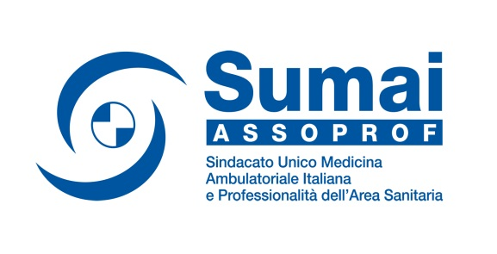

Al Direttore Generale Asl Napoli1 Centro

Dott. E. Esposito

Napoli, lì 20/10/2014

PROT. 2070/2014/NA.GP

Si impone immediata sospensione della disposizione 47736 del 16/10/2014 che tanti guasti sta creando nell’assistenza territoriale ed ospedaliera, in un momento in cui il convenzionamento accreditato ha già interrotto l’assistenza.

Le chiediamo dunque un incontro *ad horas* per chiarirLe le problematiche legate a tale disposizione, in mancanza del quale ci rivolgeremo alla magistratura per la tutela degli specialisti e dei cittadini napoletani.

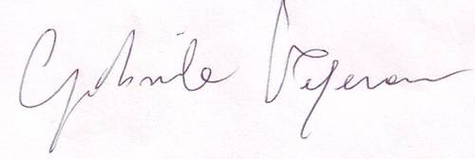 IL SEGRETARIO PROVINCIALE

(Dott. Gabriele Peperoni)